Université Mohamed Khider Biskra Matière : TP logique
Faculté des sciences et de la technologie
Département: Génie Electrique

TP n°4: Etude des circuits séquentiels (II)
Compteurs synchrones

1. Compteur synchrone

Pour ce type de compteur une horloge commune est appliquée simultanément à toutes les entrées des différentes bascules.

La capacité de comptage (M) fixe le nombre de bascules (N).

2^{N-1} < M <2^{N}

Les entrées J et K des N bascules ne sont plus toutes mises a un comme pour le compteur asynchrone et l’horloge est la même pour toutes les bascule contrairement au compteur synchrone.

Que la séquence de comptage soit à cycle complet ou incomplet. La synthèse des entrées J et K de chaque bascule doit se faire de la même façon.
Transitions d'états de bascule JK:
Lors de la conception de machines synchrones, il faut définir l'excitation nécessaire aux bascules pour provoquer le changement d'état désiré. L'information de table de vérité des bascules JK peut aussi être écrite sous la forme d'une table de transition.
Etats présents  Q | Etats futurs  Q⁺ | J | K
0 | 0 | 0 | X | Remise à 0 ou état mémoire
0 | 1 | 1 | X | Remise à 1 ou basculement
1 | 0 | X | 1 | Remise à 0 ou basculement
1 | 1 | X | 0 | Remise à 1 ou état mémoire

X: indifférent (X=0 ou X=1)

1.1. Compteur synchrone à cycle complet

Réalisons un compteur synchrone modulo 8, formé de bascules JK à front descendant.

Comme 2² < 8 <2³ , alors on a besoin de trois bascules (N=3).

La table d’excitation est:
 | Etats présents |  |  | Etats futurs |  |  | Entrées des bascules
N | Q_{C} | Q_{B} | Q_{A} | Q'_{C} | Q'_{B} | Q'_{A} | J_{C} | K_{C} | J_{B} | K_{B} | J_{A} | K_{A}
0 | 0 | 0 | 0 | 0 | 0 | 1 | 0 | X | 0 | X | 1 | X
1 | 0 | 0 | 1 | 0 | 1 | 0 | 0 | X | 1 | X | X | 1
2 | 0 | 1 | 0 | 0 | 1 | 1 | 0 | X | X | 0 | 1 | X
3 | 0 | 1 | 1 | 1 | 0 | 0 | 1 | X | X | 1 | X | 1
4 | 1 | 0 | 0 | 1 | 0 | 1 | X | 0 | 0 | X | 1 | X
5 | 1 | 0 | 1 | 1 | 1 | 0 | X | 0 | 1 | X | X | 1
6 | 1 | 1 | 0 | 1 | 1 | 1 | X | 0 | X | 0 | 1 | X
7 | 1 | 1 | 1 | 0 | 0 | 0 | X | 1 | X | 1 | X | 1

Les équations logiques: (des entrées J et K obtenues par KARNAUGH).

$J_{A}=K_{A}=1$ , ${J_{B}=K}_{B}=Q_{A}$ , $J_{C}=K_{C}=Q_{A}.Q_{B}$

Le câblage du compteur synchrone modulo 8 est donné par le schéma suivant:

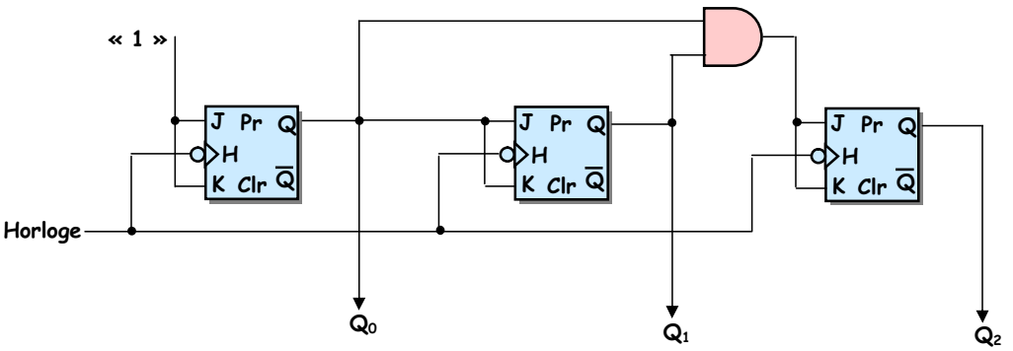

1.2. Compteur synchrone à cycle incomplet
Réalisation d'un compteur synchrone modulo 6, formé de bascules JK à front descendant.
2² < 6 <2³ , Donc ce compteur nécessite trois bascules JK (N=3).

La table d’excitation est:
 | Etats présents |  |  | Etats futurs |  |  | Entrées des bascules
N | Q_{C} | Q_{B} | Q_{A} | Q'_{C} | Q'_{B} | Q'_{A} | J_{C} | K_{C} | J_{B} | K_{B} | J_{A} | K_{A}
0 | 0 | 0 | 0 | 0 | 0 | 1 | 0 | X | 0 | X | 1 | X
1 | 0 | 0 | 1 | 0 | 1 | 0 | 0 | X | 1 | X | X | 1
2 | 0 | 1 | 0 | 0 | 1 | 1 | 0 | X | X | 0 | 1 | X
3 | 0 | 1 | 1 | 1 | 0 | 0 | 1 | X | X | 1 | X | 1
4 | 1 | 0 | 0 | 1 | 0 | 1 | X | 0 | 0 | X | 1 | X
5 | 1 | 0 | 1 | 0 | 0 | 0 | X | 1 | 0 | X | X | 1

Les équations logiques: (des entrées J et K obtenues par KARNAUGH).
$J_{A}=K_{A}=1$ , $J_{B}=Q_{A}\overline{{.Q}_{C}}$ , $K_{B}=Q_{A}$ , $J_{C}=Q_{A}.Q_{B}$ , $K_{C}=Q_{A}$
Le câblage du compteur synchrone modulo 6 est donné par le schéma suivant:

- Réaliser d'un décompteur synchrone modulo 8.

